 **АДМИНИСТРАЦИЯ ЭЛИТОВСКОГО СЕЛЬСОВЕТА**

**20**

**ЭЛИТОВСКИЙ**

***вестник***

**основана 17 декабря 2015 года**

31 октября 2023



**Администрация Элитовского сельсовета**

**Емельяновского района Красноярского края**

**ПОСТАНОВЛЕНИЕ**

31.10.2023г. п. Элита №565

О назначении публичных слушаний по проекту решения Элитовского сельского Совета депутатов «О внесении изменений и дополнений в Устав Элитовского сельсовета».

В соответствии со статьей 28 Федерального закона от 06.10.2003 № 131-ФЗ «Об общих принципах организации местного самоуправления в Российской Федерации», статьей 37 Устава Элитовского сельсовета, решением Элитовского сельского Совета депутатов от 15.12.2011 № 20-94 Р «Об утверждении Положения об организации и проведении публичных слушаний в Элитовском сельсовете»,

1. Назначить публичные слушания по проекту решения Элитовского сельского Совета депутатов «О внесении изменений и дополнений в Устав Элитовского сельсовета» на 28 ноября 2023 года в 10 ч. 00 мин. по адресу: п. Элита ул. Заводская, 14 в здании СДК п.Элита.

2. Создать комиссию по проведению публичных слушаний по проекту решения Элитовского сельского Совета депутатов «О внесении изменений и дополнений в Устав Элитовского сельсовета» согласно приложению к настоящему постановлению.

3. Определить комиссию уполномоченным органом по проведению публичных слушаний по проекту решения Элитовского сельского Совета депутатов «О внесении изменений и дополнений в Устав Элитовского сельсовета».

4. Определить главу Элитовского сельсовета инициатором проведения публичных слушаний по проекту решения Элитовского сельского Совета депутатов «О внесении изменений и дополнений в Устав Элитовского сельсовета».

5. Комиссии по проведению публичных слушаний по проекту решения Элитовского сельского Совета депутатов «О внесении изменений и дополнений в Устав Элитовского сельсовета»:

- организовать прием письменных предложений по проекту решения Элитовского сельского Совета депутатов «О внесении изменений и дополнений в Устав Элитовского сельсовета», письменных заявлений на участие в публичных слушаниях от жителей сельсовета;

- подготовить информационное сообщение о дате, времени, месте проведения публичных слушаний по проекту решения Элитовского сельского Совета депутатов «О внесении изменений и дополнений в Устав Элитовского сельсовета»;

- при обращении заинтересованных жителей сельсовета разъяснять порядок проведения публичных слушаний по проекту решения Элитовского сельского Совета депутатов «О внесении изменений и дополнений в Устав Элитовского сельсовета».

6. Письменные предложения жителей сельсовета по проекту решения Элитовского сельского Совета депутатов «О внесении изменений и дополнений в Устав Элитовского сельсовета», письменные заявления на участие в публичных слушаниях принимаются по адресу: п. Элита ул. Заводская, 18 каб. №1. Прием письменных предложений и заявлений прекращается в 15:00 часов в день, предшествующий дню проведения публичных слушаний.

7. Контроль за исполнением данного постановления возложить на заместителя главы Элитовского сельсовета Щемелева Е.В.

8. Настоящее постановление вступает в силу со дня официального опубликования в газете «Элитовский вестник».

Глава Элитовского сельсовета В.В. Звягин

Приложение к Постановлению

Главы муниципального образования

Элитовский сельсовет

от 31.10.2023г. № 565

СОСТАВ

Комиссии по проведению публичных слушаний по проекту решения Элитовского сельского Совета депутатов «О внесении изменений и дополнений в Устав Элитовского сельсовета»:

Звягин Валерий Валентинович- Глава Элитовского сельсовета- председатель

комиссии

Щемелев Евгений Викторович- заместитель председателя комиссии

Ларионова Татьяна Семеновна - специалист 1 категории сельсовета -

секретарь комиссии

Артюхов Дмитрий Иванович - депутат сельского Совета депутатов-

председатель постоянной комиссии по финансам и бюджету

Верхотурова Татьяна Георгиевна- депутат сельского Совета депутатов.



**КРАСНОЯРСКИЙ КРАЙ**

**ЭЛИТОВСКИЙ СЕЛЬСОВЕТ ЕМЕЛЬЯНОВСКОГО РАЙОНА**

**ЭЛИТОВСКИЙ СЕЛЬСКИЙ СОВЕТ ДЕПУТАТОВ**

**ПРОЕКТ**

**РЕШЕНИЕ**

|  |  |  |
| --- | --- | --- |
| *__________2023г.* | *Пп. Элита* | *№________* |

О внесении изменений в Устав

Элитовского сельсовета Емельяновского района

В соответствии со статьями 27.1,40 Федерального закона от 06.10.2003 №131-ФЗ «Об общих принципах организации местного самоуправления в Российской Федерации (в редакции Федерального закона от 06.02.2023 №12-ФЗ), руководствуясь Уставом Элитовского сельсовета Емельяновского района Красноярского края, Элитовский сельский Совет депутатов

**РЕШИЛ:**

**1**. Внести в Устав Элитовского сельсовета Емельяновского района Красноярского края следующие изменения:

**1.1. в статьи 11:**

**- дополнить пунктом 8 следующего содержания:**

**- пункт 2 изложить в следующей редакции:**

«8. Глава сельсовета освобождается от ответственности за несоблюдение ограничений и запретов, требований о предотвращении или об урегулировании конфликта интересов и неисполнение обязанностей установленных Федеральным законом от 6 октября 2003 года № 131-ФЗ «Об общих принципах организации местного самоуправления в Российской Федерации» и другими федеральными законами в целях противодействия коррупции, в случае, если несоблюдение таких ограничений, запретов и требований, а также неисполнение таких обязанностей признается следствием не зависящих от него обстоятельств в порядке, предусмотренном частями 3 – 6 статьи 13 Федерального закона от 25 декабря 2008 года № 273-ФЗ «О противодействии коррупции»»;

**1.2. статью 26:**

**- дополнить пунктом 8 следующего содержания:**

«8. Депутат освобождается от ответственности за несоблюдение ограничений и запретов, требований о предотвращении или об урегулировании конфликта интересов и неисполнение обязанностей установленных Федеральным законом от 6 октября 2003 года № 131-ФЗ «Об общих принципах организации местного самоуправления в Российской Федерации» и другими федеральными законами в целях противодействия коррупции, в случае, если несоблюдение таких ограничений, запретов и требований, а также неисполнение таких обязанностей признается следствием не зависящих от него обстоятельств в порядке, предусмотренном частями 3 – 6 статьи 13 Федерального закона от 25 декабря 2008 года № 273-ФЗ «О противодействии коррупции»»;

**1.3. статью 7:**

**- пункт 1 дополнить подпунктом 34 следующего содержания:**

«34) Осуществление выявления объектов накопления вреда окружающей среде и организация ликвидации такого вреда применительно к территориям расположенным в границах земельных участков, находящихся в собственности поселения»;

**2.** Контроль за исполнением Решения возложить на председателя Элитовского сельского Совета депутатов Яблонского Сергея Михайловича.

**3.** Настоящее Решение о внесении изменений в Устав Элитовского сельсовета Емельяновского района Красноярского края вступает в силу со дня его официального опубликования.

Глава Элитовского сельсовета обязан опубликовать зарегистрированное настоящее Решение в течение семи дней со дня поступления из Управления Министерства юстиции Российской Федерации по Красноярскому краю уведомления о включении сведений о настоящем решении в государственный реестр уставов муниципальных образований Красноярского края.

Председатель Совета депутатов С.М. Яблонский

Глава сельсовета В.В. Звягин

**Объявление**

**Уважаемые жители Элитовского сельсовета, депутаты Элитовского сельского Совета, руководители организаций, учреждений и предприятий всех форм собственности.**

В соответствии со ст. 28 Федерального закона от 06.10.2003 №131-ФЗ «Об общих принципах организации местного самоуправления в Российской Федерации», ст.37 Устава Элитовского сельсовета, решением Элитовского сельского Совета депутатов от 15.12.2011 №20-94р «Об утверждении Положения об организации и проведении публичных слушаний в Элитовском сельсовете», Постановлением главы сельсовета №565 от 31.10.2023г. «О назначении публичных слушаний по проекту отчета об исполнении бюджета за 2022 год» информируем Вас о назначении публичных слушаний по инициативе главы сельсовета по проекту решения Элитовского сельского Совета депутатов «О внесении изменений и дополнений в Устав Элитовского сельсовета» **на 28.11.2023г. в 10.00 в здании СДК п. Элита по адресу: п. Элита, ул. Заводская, 14.**

Письменные предложения жителей сельсовета по указанному проекту решения, письменные заявления на участие в публичных слушаниях принимаются в кабинете №1 администрации сельсовета.

Приглашаем всех желающих принять участие в публичных слушаниях.

Комиссия по организации и проведению

публичных слушаний.

**Администрация Емельяновского района Красноярского края**

Извещение об установлении публичного сервитута ПАО «Россети Сибирь»

Публичный сервитут:

- части земельного участка площадью 9 кв.м, входящей в границы земельного участка с кадастровым номером 24:11:0340103:1275, расположенного по адресу: Россия, Красноярский край, Емельяновский район, муниципальное образование Элитовский сельсовет, район д. Бугачево, СНТ "Добрый", улица Центральная, участок № 3;

- части земельного участка площадью 97 кв.м, входящей в границы земельного участка с кадастровым номером 24:11:0340103:1296, расположенного по адресу: Россия, Красноярский край, Емельяновский район, муниципальное образование Элитовский сельсовет, район д. Бугачево, СНТ "Добрый", улица Центральная, участок № 2;

- части земельного участка площадью 88 кв.м, входящей в границы земельного участка с кадастровым номером 24:11:0340103:1320, расположенного по адресу: Россия, Красноярский край, Емельяновский район, муниципальное образование Элитовский сельсовет, район д. Бугачево, СНТ "Добрый", улица Центральная, участок № 1;

- земель, государственная собственность на которые не разграничена, площадью 276 кв.м, расположенных в границах кадастровых кварталов 24:11:0340103 по адресу: Красноярский край, Емельяновский район, Элитовский сельсовет;

- цель публичного сервитута – строительство и эксплуатация ПАО "Россети Сибирь" (ОГРН 1052460054327, ИНН 2460069527) объектов электросетевого хозяйства, необходимых для технологического присоединения к сетям инженерно-технического обеспечения. Срок публичного сервитута 49 (сорок девять) лет.

Заявления о возражении могут быть направлены посредством почтового отправления по адресу: 663020, Красноярский край, Емельяновский район, пгт. Емельяново, пер. Кооперативный, д.7, либо на электронную почту kumi.08@emel.krskcit.ru с 8.00 до 12.00 и с 13.00 до 16.45.

Заявление должно быть подано до истечения 15 дней с момента опубликования настоящего извещения в газете «Емельяновские веси».

ДЕНЬ ОТЦА в России отмечается в третье воскресенье октября.👨‍👧‍👦♥  
Этот праздник учреждён, чтобы привлечь внимание к важнейшей роли мужчины в семье и обществе, поддержать семейные ценности и традиции.  
В преддверии праздника в нашем Доме культуры прошло мероприятие «Лучше папы друга нет!». В ходе состязаний папы проявили не только ловкость, смекалку, но и продемонстрировали безграничную любовь к своим детям.🫶  
Дорогие папы, вы продолжаете себя в своих детях. Какими они вырастут, зависит от нас, родители. Папочки, чаще играйте с детьми, ведь вы для них опора, показатель смелости, мужества и чести, лучшие друзья и самые любимые мужчины.🥰 Сегодня никто не проиграл, ведь наша сила в нашем единстве, в нашей дружбе. Надеемся, что это мероприятие станет традиционным.♥

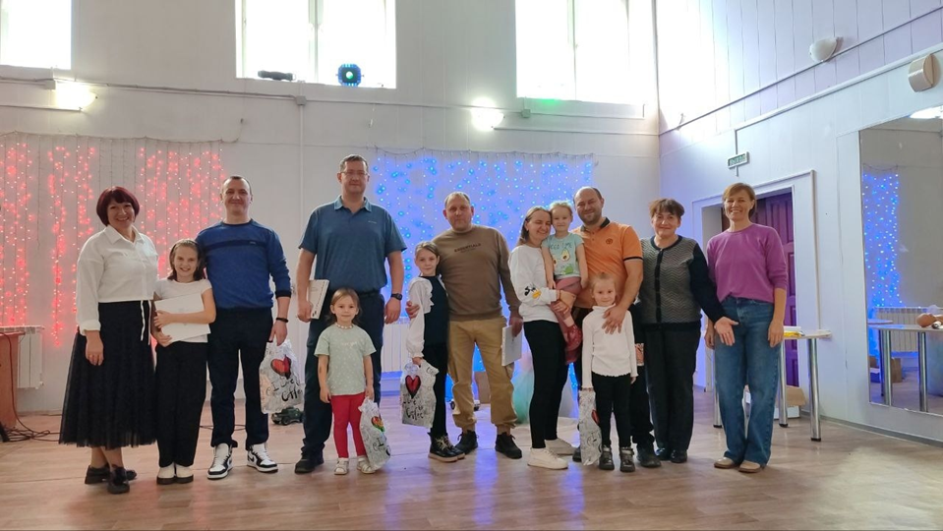

15 октября.

Дорогие друзья!

Сегодня в Емельяновском РДК прошёл конкурс хоровых коллективов и ансамблей песни и танца « Поёт село родное»

Спешим поделиться радостной новостью

Элитовский народный хор

« Селяночка» получили ДИПЛОМ ll степени.

Поздравляем

Желаем дальнейшего процветания, творческих успехов и вдохновения!

И конечно же крепкого здоровья и благополучия.

МОЛОДЦЫ!

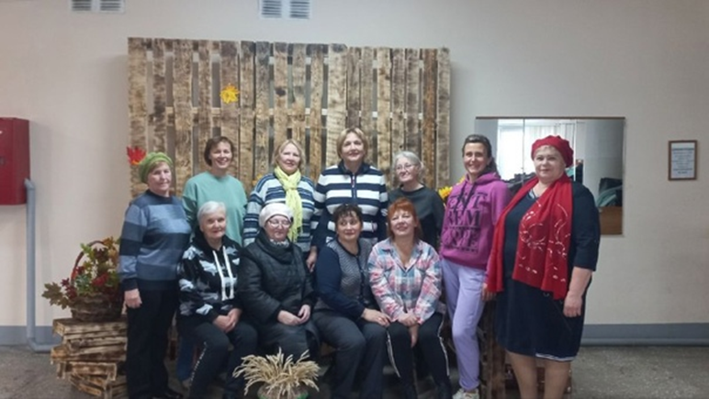

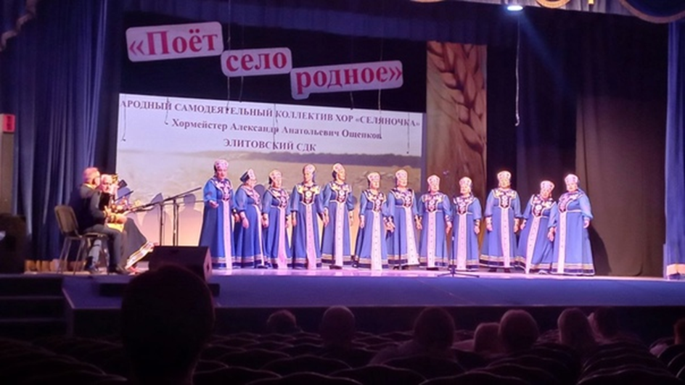

|  |  |
| --- | --- |
| 27 октября в Элитовском СДК прошло самое красивое мероприятие осени конкурс красоты «МИСС ОСЕНЬ - 2023»  Мероприятие проводилось с целью выявления активных, находчивых, талантливых девушек. Первым этапом конкурса стало дефиле «Вот она я!» во время которого девушки представляли изящество походки и грациозности. Следующий этап соревнования выявлял интеллектуальные , вокальные и танцевальные дарования конкурсанток. Далее последовало финальное дефиле "Осеннее очарование", где наши девушки показали всю свою красоту.  Во время всего конкурса для всех зрителей на сцене дарили улыбки танцевальные и вокальные коллективы:  - ансамбль детского танца "Данс-квартал", руководитель коллектива Альберг Галина Г. пгт. Емельяново;  - танцевальные и вокальные коллективы п. Минино, заведующая ДК п. Минино, Чижова Тамара М.;  - танцевальная студия "Кабриоль", руководитель коллектива Василенко Екатерина А. Элитовский СДК.  Спасибо вам огромное за ваши прекрасные номера |  |
| Прежде чем огласить имя победительницы, жюри назвали победителей в номинациях:  Мисс Нежность Осени - Басоргина Дарья;  Мисс Загадочность Осени – Шабарова Валерия;  Мисс Улыбка Осени – Матвиенко Светлана;  Мисс Вдохновение Осени – Якименко Юлия;  Мисс Артистичность Осени - Березина Эльвира;  Мисс Красота Осени - Верхотурова Елена;  Мисс Совершенство Осени - Дидур София;  Мисс Обояние Осени - Барышева Софья;  Мисс Очарованием Осени - Карпухина Елена.  "Мисс зрительских симпатий" голосование которое проходило в очном формате достался - Дидур Софии.  Все участницы прекрасны!  По единодушному решению жюри "МИСС ОСЕНЬ - 2023" стала Барышева Софья.  Благодарим наше компетентное жюри:  профессионального стилиста-визажиста в г. Красноярск и г. Ужур - Марию Кулаковскую;   семейного фотографа г. Красноярск - Анну Зорину;   победительницу прошлого конкурса красоты "Мисс Осень - 2021" - Виолетту Штайц.  От всей души благодарим наших спонсоров, которые предоставили подарки и сертификаты  Спонсорами нашего конкурса были:   Элитовский сельсовет, в лице Звягина Валерия Валентиновича;  Салон красоты BEAUTY HOUSE: -Мастер ногтевого сервиса - Липа Анастасия;  -Мастер ногтевого сервиса - Екимова Полина ;  - Мастер перманентного макияжа - Белякова Евгения;  - Мастер - Крашевникова Ирина;  - "Свой личный косметолог" - Щемелева Оксана;  - Мастер по наращиванию ресниц - Казанцева Дарья;  - Мастер - Нижегородцева Александра.  Салону красоты "Элис":  - Мастер ногтевого сервиса - Данилова Наталья;  - Парикмахер - Данилова Кристина.  По завершению конкурса все мисс пофотографировались на память и отправились праздновать победы в кругу близких и друзей! | |

Главный редактор: Чистанова А.А.

Газета выходит один раз в месяц, бесплатно

Пишите нам по адресу: 663011, Емельяновский р-н, п. Элита,

ул. Заводская, д. 18

Звоните нам: **8 391 33 294 29**, эл. почта: **elita_krs@mail.ru**